Biologie, sur les chemins des découvertes
défi B Niveau 1

A qui sont ces graines ?

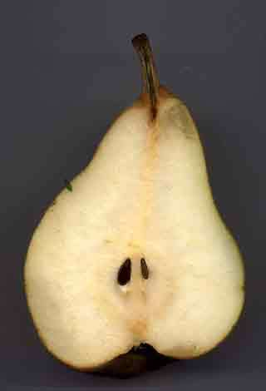

Pouvez-vous retrouver à quels fruits appartiennent les graines que la maîtresse ou le maître a apportés en classe ?

Envoyez au maître du jeu des images ou des écrits qui racontent vos recherches et vos découvertes.

